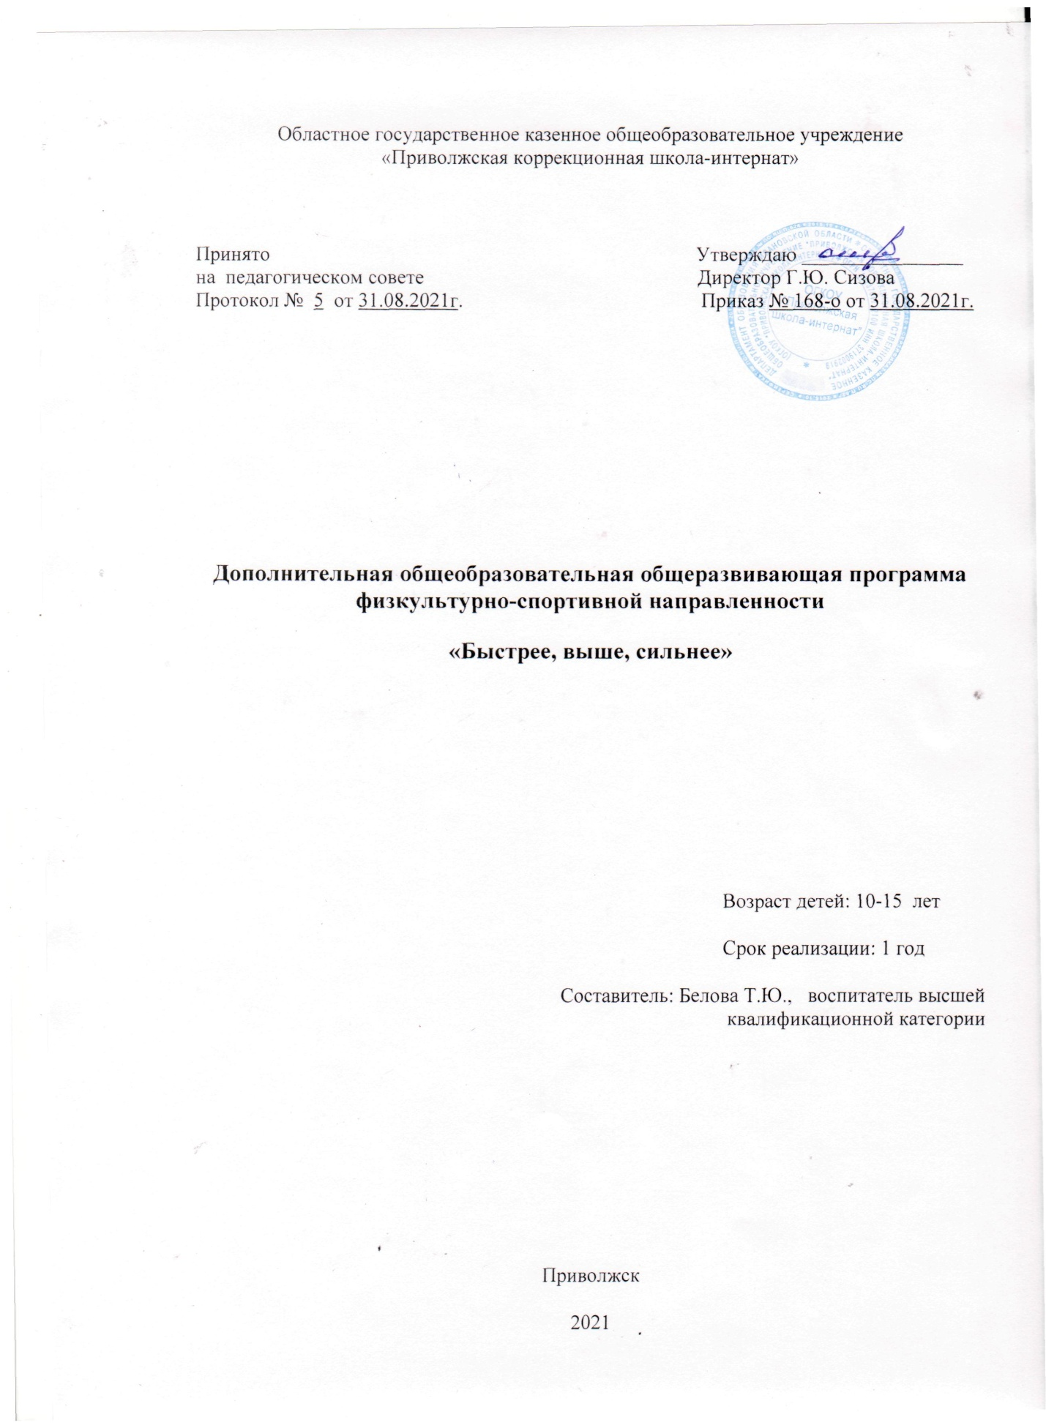

**Пояснительная записка**

Данная рабочая программа кружка «Быстрее, выше , сильнее»» разработана в соответствии с Федеральным законом «Об образовании в Российской Федерации» № 273 –ФЗ от 29.12.2012,

**Цель программы:** содействие всестороннему развитию личности учащихся посредством формирования у них физической культуры, слагаемыми которой являются сохранение и укрепление здоровья, пропаганды и приобщение к здоровому образу жизни, оптимальный уровень двигательных способностей.

**Задачи программы:**

- формирование жизненно важных двигательных навыков и умений, умения контролировать своё поведение;

- укрепление здоровья, содействие правильному физическому развитию;

- развитие активности, настойчивости, решительности, творческой инициативы, общей выносливости, силы и гибкости, овладение школой движений;

- воспитание дисциплинированности, доброжелательного отношения к товарищам, честности, отзывчивости, смелости во время игры, стремления к совершенству;

- Содействие развитию психических процессов (памяти, внимания, мышления) в ходе двигательной деятельности

**Общая характеристика содержания программы кружка «**Сильные, смелые, ловкие!**».**

Кружок «Сильные, смелые, ловкие!» входит во внеурочную деятельность по направлению спортивно-оздоровительное развитие личности для учащихся начальной школы.

Программа предусматривает задания, упражнения, игры на формирование коммуникативных, двигательных навыков, развитие физических качеств. Это способствует появлению желания общения с другими людьми, занятиям спортом, формированию умений работать в условиях поиска, развитию сообразительности, любознательности.

В процессе игры обучающиеся учатся выполнять определенный алгоритм заданий, игровых ситуаций, на этой основе формулировать выводы. Совместное с учителем выполнение алгоритма – это возможность научить обучающихся автоматически выполнять действия, подчиненные какому-то алгоритму.

Игры – это не только важное средство воспитания, значение их шире – это неотъемлемая часть любой национальной культуры. В кружок «Сильные, смелые, ловкие!» вошли народные игры, распространенные в России за последнее столетие. А также интеллектуальные игры, игры на развитие психических процессов, таких как: внимание, память, мышление, восприятие и т.д. Они помогают всестороннему развитию подрастающего поколения, способствуют развитию физических сил и психологических качеств, выработке таких свойств, как быстрота реакции, ловкость, сообразительность и выносливость, внимание, память, смелость, коллективизм. Некоторые игры и задания могут принимать форму состязаний, соревнований между командами.

**«Физическое воспитание»**: предмет обеспечивает формирование личностных действий, духовных способностей, коррекции и компенсации нарушений физического развития, развития двигательных возможностей учащихся, освоения правил здорового и безопасного образа жизни. В области регулятивных действий - развитию умений планировать, регулировать, контролировать и оценивать свои действия.

**Предметные результаты:**

1)формирование первоначальных представлений о значении спортивно-оздоровительных занятий для укрепления здоровья, для успешной учёбы и социализации в обществе.

2)овладение умениями организовывать здоровьесберегающую жизнедеятельность (режим дня, утренняя зарядка, оздоровительные мероприятия, полезные привычки, подвижные игры и т.д.)

**Ценностные ориентиры:**

Повышенная двигательная активность – биологическая потребность детей, она необходима им для нормального роста и развития.

Подвижная игра – естественный источник радостных эмоций, обладающий великой воспитательной силой. Народные подвижные игры являются традиционным средством педагогики. Испокон веков в них ярко отражался образ жизни людей, их быт, труд, национальные устои, представления о чести, смелости, мужестве, желании обладать силой, ловкостью, выносливостью, быстротой и красотой движений, стремлением к победе.Игра – ведущая деятельность детей. По содержанию все народные игры лаконичны, выразительны и несложны. Они вызывают активную работу мысли, способствуют расширению кругозора, уточнению представлений об окружающем мире, совершенствованию всех психических процессов, стимулируют переход детского организма е более высокой ступени развития. В играх много познавательного материала, содействующего расширению сенсорной сферы детей, развитию их мышления и самостоятельности действий.

Игры на развитие психических процессов (мышления, памяти, внимания, восприятия, речи, эмоционально – волевой сферы личности) развивают произвольную сферу (умение сосредоточиться, переключить внимание, усидчивость).

Программа представлена четырьмя блоками: народные игры, игры на развитие психических процессов, подвижные игры, спортивные игры

**Место учебного предмета в учебном плане**

Программа кружка «Сильные, смелые, ловкие» рассчитана на 32 часа 1раз в неделю 40 минут.

**Основные направления реализации программы:**

-организация и проведение инструктажа по технике безопасности в разных ситуациях;

– организация и проведение разнообразных мероприятий по всевозможным видам спорта: бег, прыжки, спортивные игры, развивающие упражнения с разными предметами (мячи, скакалки и пр.);

– организация и проведение динамических прогулок и игр на свежем воздухе в любое время года;

– проведение мероприятий, направленных на профилактику вредных привычек;

– санитарно-гигиеническая работа по организации жизнедеятельности детей в школе;

**Формы занятий:**

беседы

игры

элементы занимательности и состязательности

**Алгоритм работы с подвижными играми.**

Знакомство с содержанием игры.

Объяснение содержания игры.

Объяснение правил игры.

Разучивание игр.

Проведение игр.

**Планируемые результаты.**

**Дети должны знать:**

-О способах и особенностях движения и передвижений человека;

-О системе дыхания, работе мышц при выполнении физических упражнений, о способах простейшего контроля за деятельностью этих систем;

-об общих и индивидуальных основах личной гигиены, о правилах использования закаливающих процедур, профилактике нарушения осанки;

-о причинах травматизма и правилах его предупреждения;

**Уметь:**

-выполнять физические упражнения для развития физических навыков;

-заботиться о своём здоровье;

-применять коммуникативные навыки;

-отстаивать свою нравственную позицию в ситуации выбора;

-отвечать за свои поступки;

-находить выход из стрессовых ситуаций.

**Материально-техническое обеспечение:**

Спортивный зал;

Маты;

Гимнастические скамейки;

Мячи, обручи, кегли, прыгалки.

**Тематическое планирование.**

**«Сильные, смелые, ловкие»**

|  |  |  |  |
| --- | --- | --- | --- |
| **№ п/п**  **Занятия** | **Тема** | **Дата** | |
| **По плану** | **По факту** |
| 1 | Мир движений. Разучивание специальных упражнений с мячом. Игра «Стоп!».Инструктаж по технике безопасности. | 7.09 |  |
| 2 | Беседа: «Красивая осанка». Специальные упражнения с мячом. Игра «Перестрелка», «Стоп!» | 14.09 |  |
| 3 | Выбираем бег.«Кто быстрее?», «Сумей догнать» | 21.09 |  |
| 4 | Сила нужна каждому.«Кто сильнее?», «Салки со стопами, «Удочка с прыжками» | 28.09 |  |
| 5 | Весёлая скакалка, игры «Медведь спит», «Удочка». | 5.10 |  |
| 6 | Сила нужна каждому. «Очистить свой сад от камней», | 12.10 |  |
| 7 | Скакалочка-выручалочка.«Удочка с приседанием», | 19.10 |  |
| 8 | Ловкая и коварная гимнастическая палка.«Ноги выше от земли», «Выбегай из круга» | 9.11 |  |
| 9 | Команда быстроногих «Гуси – лебеди», «Лиса и куры», | 16.11 |  |
| 10 | Выбираем бег. «Кто быстрее?», «Сумей догнать» | 23.11 |  |
| 11 | Метко в цель. «Метко в цель», «Салки с большими мячами» | 30.11 |  |
| 12 | Путешествие по островам.«Назови имя», «Бездомный заяц», Лягушки в болоте» | 7.12 |  |
| 13 | Развиваем точность движений. «Вращающаяся скакалка», «Подвижная цель». «Воробушки и кот» | 14.12 |  |
| 14 | «Бездомный заяц», «Подвижная цель». | 21.12 |  |
| 15 | «Охотники и утки», «Перестрелка». | 28.12 |  |
| 16 | Удивительная пальчиковая гимнастик.«Метание в цель», «Попади в мяч» | 11.01 |  |
| 17 | Развитие выносливости. "Бездомный заяц», «Лошадки» | 18.01 |  |
| 18 | Развитие реакции. «Пустое место», «Часовые и разведчики» | 25.01 |  |
| 19 | Разучивание элементов игры «Пионербол» | 1.02 |  |
| 20 | Разучивание элементов игры «Пионербол» | 8.02 |  |
| 21 | Знакомство с разметкой площадки, правила игры «Пионербол» | 15.02 |  |
| 22 | Правила игры «Пионербол», игра по упрощенным правилам | 22.02 |  |
| 23 | «Третий лишний» игра, игра «Пионербол» по упрощенным правилам | 1.03 |  |
| 24 | Упражнение « Высокие деревья». Подвижные игры: «Кузнечики», «Лошадки». Игры по выбору (футбол ). | 15.03 |  |
| 25 | Упражнение «Боксёры».  Эстафета с обменом мячей. Подвижные игры: «Ловушки», «Круговая лапта». | 22.03 |  |
| 26 | Подвижные игры: «Лиса в курятнике», «Чехарда». Метание набивного мяча. Эстафета с прыжками с ноги на ногу.  Самостоятельные игры: футбол, прыжки через скакалку, «классики». | 5.04 |  |
| 27 | Бег с преодолением препятствий. Эстафета с прыжками.  Самостоятельные игры: футбол, прыжки через скакалку, «классики». | 12.04 |  |
| 28 | Игра «Мышеловка», «У медведя во бору». Круговая эстафета. Упражнения с набивным мячом. Самостоятельные игры. | 19.04 |  |
| 29 | Разучивание игр «Волк во рву», «Горелки». Эстафета «Сбор урожая».  Соревнования по подвижным играм. | 26.04 |  |
| 30 | «Пятнашки», «С кочки на кочку», «Кот и мыши».  Игры по выбору. | 17.05 |  |
| 31 | Разучивание игры «Прыгай выше и дружнее». Метание малого мяча.  Весёлые старты. | 24.05 |  |
| 32 | «Праздник игр!» | 31.05 |  |

**Список литературы**

* 1. Гриженя В.Е*.* Организация и методические приемы проведения занятий по подвижным играм в вузе и в школе: Учебно-методическое пособие – М., Советский спорт, 2005. – 40 с.
  2. Былеев Л.В., Сборник подвижных игр. –
  3. Васильков Г.А., От игр к спорту.
  4. Глязер С., Зимние игры и развлечения. –
  5. Дусовицкий А.К., Воспитывая интерес. – М., 2005
  6. Жуков М.Н., Подвижные игры. – М., 2000
  7. Железняк М.Н., Спортивные игры. –
  8. Коробейников Н.К., Физическое воспитание. –
  9. Коротков И.П., Подвижные игры в занятиях спортом. –
  10. Литвинов М.Ф., Русские народные подвижные игры.
  11. Миньков Н.Б., Игры и воспитание способностей..
  12. Осокина Т.И., Детские подвижные игры. – М.,.
  13. Портных Ю.И., Спортивные и подвижные игры. –
  14. Соловейчик С.Л., От интересов к способностям. –